Функциональная спецификация на
GWT-редактор
Изменения
Дата | Изменения | Автор
27.04.2007 | Создание документа | Скородумов Иван
04.06.2007 | Редактирование документа | Холод Иван  Скородумов Иван
06.11.2007 | Редактирование | Скородумов Иван
29.09.2008 | Акутуализация | Скородумов Иван

Оглавление

Ссылки на другие документы 2
Назначение продукта 2
Общие функциональные требования 2
Структура 3
Функциональная структура 3
Физическая структура 3
Функциональные требования к функциональным модулям создания документов 4
Общие требования 4
Создание ГТД 5
Функциональные требования к функциональным модулям редактирования документов 6
Общие требования 6
Редактор ГТД 8
Редактор ДТС 9
Внешне редактор должен основываться на готовых вариантах 10
Функциональные требования к функциональному модулю работы со справочниками 16
Эксплуатационные требования 16
Требования к инсталляции 17

Ссылки на другие документы
Название документа | Описание | Место нахождение
Проектный план | Подробный план проекта GWT-редактор | Проектный план
Вспомогательные возможности для редактора ГТД | Описание необходимых характеристик пользователя и формы создания документа | Вспомогательные возможности для редактора ГТД
Описание редактора ГТД | Подробное описание всех графы ГТД на предмет соответствия им полей XSD-схемы с рисунками | VSS.Custom/КПС ЭДТиТС/Документация/Редактор ГТД/Описание редактора ГТД.doc

Назначение продукта
Целью разработки является создание конкурентноспособного редактора таможенных документов, взаимодействующего с системой Электронного декларирования.

Общие функциональные требования
Разрабатываемый редактор должен отвечать следующим требованиям:
- форма редактирования документа (ГТД, ДТС) должна максимально соответствовать бланку (редактирование общей части и товарных частей должно осуществляться на одной странице);
- редактирование сложных граф (списки и таблицы) должно производиться в отдельных окнах ;
- при редактировании сложных граф (списков и таблиц) должна быть возможность копирования (дублирования) строки;
- должна быть возможность копирования граф (частей граф) между товарами (см. «Описание редактора ГТД»);
- перемещение по редактору должно быть возможно при помощи «горячих» клавиш (этот пункт временно исключен);
- получаемый документ должен соответствовать приказам и нормативам ФТС (Альбому форматов актуальной версии);
- редактор должен работать с документами в формате XML из заданных источников (запись в базе данных портала декларанта);
- должна использоваться технология GWT – сохранение введенных пользователем данных по мере ввода, а также загрузка необходимой информации и ее своевременное отображение;
- к соответствующим полям редактирования должны быть подключены пользовательские и таможенные справочники (НСИ);
- должен быть реализован принцип модульности – возможность простого подключения редактора к новым проектам;
- ко всем графам должны быть подключены правила их заполнения.

Структура

Функциональная структура
С точки зрения пользователя можно выделить следующие модули:
- модули создания документов (первичный выбор параметров документа, заполнение определяющих граф, принцип wizard’а) – отдельно для ГТД, ДТС (этот модуль должен подключаться в рамках портала);
- основные модули заполнения документов, собственно, редактор (страница ввода данных на форму) – отдельно для ГТД, ДТС, Описи, Карточки ТС и Списка компонентов;
- модуль дополнительной информации (работа со справочниками НСИ, пользовательскими справочниками, расчетом граф).
Ниже приведена схема взаимодействия модулей (после вызова модуля создания вызывается модуль редактирования, откуда может вызываться модуль дополнительной информации):
Модуль
создания ГТД
Модуль
редактиро-вания ГТД
Модуль
дополни-тельной
информа-ции
однократно
многократно
Модуль
создания ДТС
Модуль
редактиро-вания ДТС
однократно
многократно

Физическая структура
С точки зрения физических компонент системы можно выделить следующие (учтено использование GWT-технологии):
- серверная часть (пакет server):
  - модуль работы с XML-документом – получение документа из БД и сохранение его при помощи Hibernate и EMF, внесение изменений в документ, проверка сведений по схеме; предполагается пакет xml;
  - модуль обмена с клиентской частью – передача данных документа, результатов проверок, информации из справочников, получение изменений документа и справочников; предполагается пакет interchange;
- клиентская часть (пакет client):
  - модуль обмена с сервером – функции по получению необходимых данных (полей документа, справочников) и по сохранению изменений от клиента; предполагается пакет interchange;
  - модуль типовых элементов редактора – полей для ввода, радио-групп и т.д., универсальный для редакторов разных документов; предполагается пакет widgets;
  - модуль осуществления проверок на стороне клиента – для проверки вводимых данных на соответствие формату еще до отправки на сервер, то есть на клиентской стороне; предполагается пакет format (код, написанный в пакете client на языке Java, автоматически преобразуется в JavaScript-код и набор HTML);
  - модуль создания документа – формы типа wizard для ввода основной информации о документах при их создании; предполагается пакет wizards;
  - модуль редакторов документов – формы редактирования документов с набором полей и некоторой логикой отображения тех или иных полей, а также мини-формы для редактирования сложных граф; предполагается пакет documents;
  - модуль справочников – формы и функции для работы со справочниками НСИ и пользовательскими справочниками (и расчетом платежей); предполагается пакет handbooks.
Ниже представлена структурная схема разделения модулей:
Клиентская сторона

Серверная сторона

Модуль
работы с XML
Модуль
обмена с клиентом
Модуль
создания документа
Модуль
работы с сервером
Модуль
редактирования документа
Модуль
типовых элементов
Модуль
осуществления проверок
Модуль
справочников
БД

Функциональные требования к функциональным модулям создания документов

Общие требования
Модуль «Создание документа» должен быть построен по принципу Wizard’а, то есть пользователю необходимо предлагать на выбор несколько вариантов, от которых зависят дальнейшие шаги (или вместить все в один шаг). Этот модуль может быть подключен, а может и не быть подключен на портале.

  - В системе, из которой вызывается редактор, при создании нового документа должен вызываться модуль создания документа (для этого в системе ЭД используется кнопка «Редактировать документ»).
  - На первом шаге должна открываться форма в отдельном окне, в которой пользователь должен иметь возможность выбрать необходимые параметры.
  - После выбора необходимых граф на серверную часть GWT (см. физическую структуру «модуль обмена с клиентом») должна передаться выбранная пользователем информация, формироваться XML документ, и в базе данных должен создаться документ с введенными данными. Для этого должна присутствовать кнопка «Завершить формирование документа». После создания документа в сессию пользователя должен быть добавлен атрибут с идентификатором документа, при помощи которого в дальнейшем и будет осуществляться доступ к документу.
  - После нажатия на кнопку и отправки данных пользователю должен открыться модуль редактирования соответствующего документа.

Данные для автоматического заполнения (сведения о пользователе, о клиентах-декларантах) должны заносить в сторонней системе («Характеристики пользователя», см. «Вспомогательная документация») и передаваться в GWT-редактор.

Так как редактор планируется использовать не как самостоятельное приложение, а как часть большой системы, то в сторонней системе в сессию пользователя необходимо «положить» сведения для работы с документом (например, его идентификатор или тип), а данными сессии можно пользоваться в модулях проекта GWT-редактор).

Создание ГТД
К модулю создания ГТД дополнительно применяются следующие требования:
- Пользователь должен иметь возможность выбрать следующие параметры:
        - режим (импорт, экспорт, подрежимы) – при помощи радиогруппы;
        - международная перевозка / процедура ВТТ – при помощи выпадающего списка;
        - клиент-декларант (графы 14, 8, 54) –сделать выпадающий список, в который также добавить пустую опцию (если клиент-декларант новый, которых еще нет в справочнике). Справочник заполняется во внешнем средстве, значения должны браться по аналогии с пользовательскими справочниками (см. соответствующий раздел документа).
- При формировании редактируемого документа должны автоматически заполняться сведения о пользователе (графа 54). Эти сведения берутся из характеристик пользователя (во внешнем средстве должен быть такой пункт в меню). Характеристики пользователя заполняются во внешнем средстве, интерфейс доступа оговариваться будет позже.

Внешний вид предполагаемой формы можно найти в SVN в папке «Вспомогательная документация», а также на рисунке ниже:
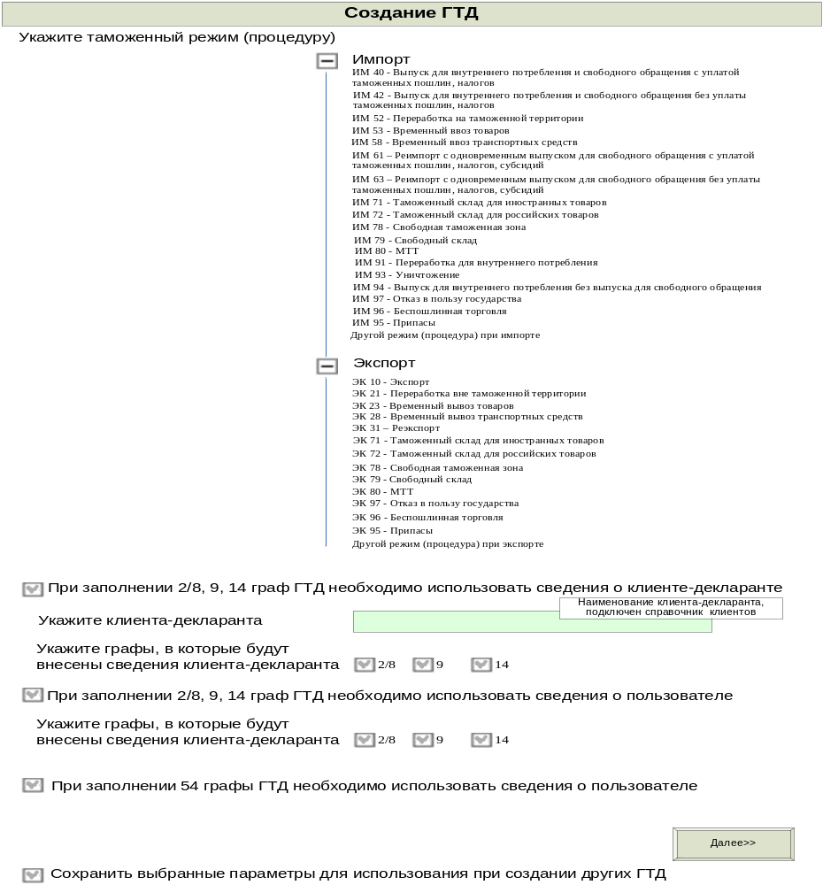

Функциональные требования к функциональным модулям редактирования документов

Общие требования
К редактору в целом можно применить следующие требования:
- Повторяющиеся элементы (строки таблиц) должны быть представлены следующим образом. На основной форме редактирования должны быть видны основные элементы всех (или некоторой части) строк в текстовом виде, при клике (или при переходе по клавише) на которые должно открываться модальное окно, в котором строки можно заполнять, изменять, добавлять, удалять. Если предполагается, что общее число строк не может быть более 20-30, то в этом окне нужно выводить все строки сразу, иначе необходимо сделать вывод только одной текущей строки (изначально первой), но добавить переход на нужную строку.
- Для таблиц должна быть возможность копирования строки (то есть создания такой же новой) и перемещения строк вверх-вниз.
- Некоторые сложные поля (где может присутствовать много граф для редактирования и они плохо помещаются на общей форме) можно реализовать так, что часть их данных представлены в виде полей для ввода, а часть в виде текста, при клике (или переходе) на который открывается модальное окно, где можно внести требуемую информацию.
- Ко всем графам должны быть сделаны подсказки, которые бы выводились при нажатии на название графы. Подсказки в данном случае – это выдержки из приказа, правила заполнения графы в целом (в общем случае не конкретного поля).
- Ко всем полям, где это возможно, должны быть подключены справочники НСИ и пользовательские справочники (например, справочник организаций).
- Должен быть реализован механизм горячих клавиш. Этот пункт временно убран. Предлагается вариант:
- по горячей клавише (например, Ctrl + Alt), а также при клике на специальную кнопку выводить модальное окно с перечнем граф, где можно было бы выбрать нужную графу (при помощи мышки или клавиатуры) и перейти к ее редактированию.
- При изменении значения любого поля необходимо проводить проверку значения на соответствие типу, требуемому по схеме. Если не соответствует – уведомлять пользователя.
- Если производится ввод в поле, куда подключен справочник НСИ, то после ввода нескольких цифр рядом с полем ввода должно появляться окошечко, в котором будут отображены соответствующие введенному в поле значению варианты из подсказки. Выбирать среди вариантов должно быть можно при помощи клавиш «вверх» и «вниз» (а выбор значения – по «Enter»), а также при помощи мышки. Это не реализовано.
- При двойном клике на поле с подключенным справочником НСИ должно открыться окно с перечнем значений справочника НСИ. Если при этом в поле введено значение или часть значения, должны вывестись варианты, отфильтрованные для этого значения. Однако, должна остаться возможность отобразить и полный список вариантов.
- Должна быть возможность заполнения некоторых граф документов данными, взятыми из настроек пользователя либо характеристик пользователя (данные о пользователе и клиентах-декларантах).
- Должна быть возможность вызова расчета платежей и граф, после чего графы документа должны автоматически заполниться рассчитанными значениями.
- Редакторы документов в товарной части должны удовлетворять следующим требованиям:
- редактирование товаров должно осуществляться таким образом, чтобы на основной форме всегда отображался только один товар, но был доступен быстрый переход к товару с любым номером, который должен появиться на месте прежнего товара;
- для повторяющихся строк, используемых внутри товара (например, 44 графа в ГТД) должна быть возможность копирования всех их или их части в другие товары (или во все товары), механизм описан в «Описании редактора ГТД»;
- должна быть возможность копирования товаров целиком.

Редактор ГТД
Должна быть возможность редактирования документа «Единый административный документ (ГТД)». Внешний вид формы редактирования ГТД должен быть схожим с бланком единого административного документа.
- Редактор должен предоставлять возможность заполнения граф основной части бланка ГТД.
- Редактор должен предоставлять возможность заполнения граф товарной части бланка ГТД.
Ориентировочный внешний вид редактора ГТД можно увидеть на рисунке ниже (показано на примере граф 2 и 44).
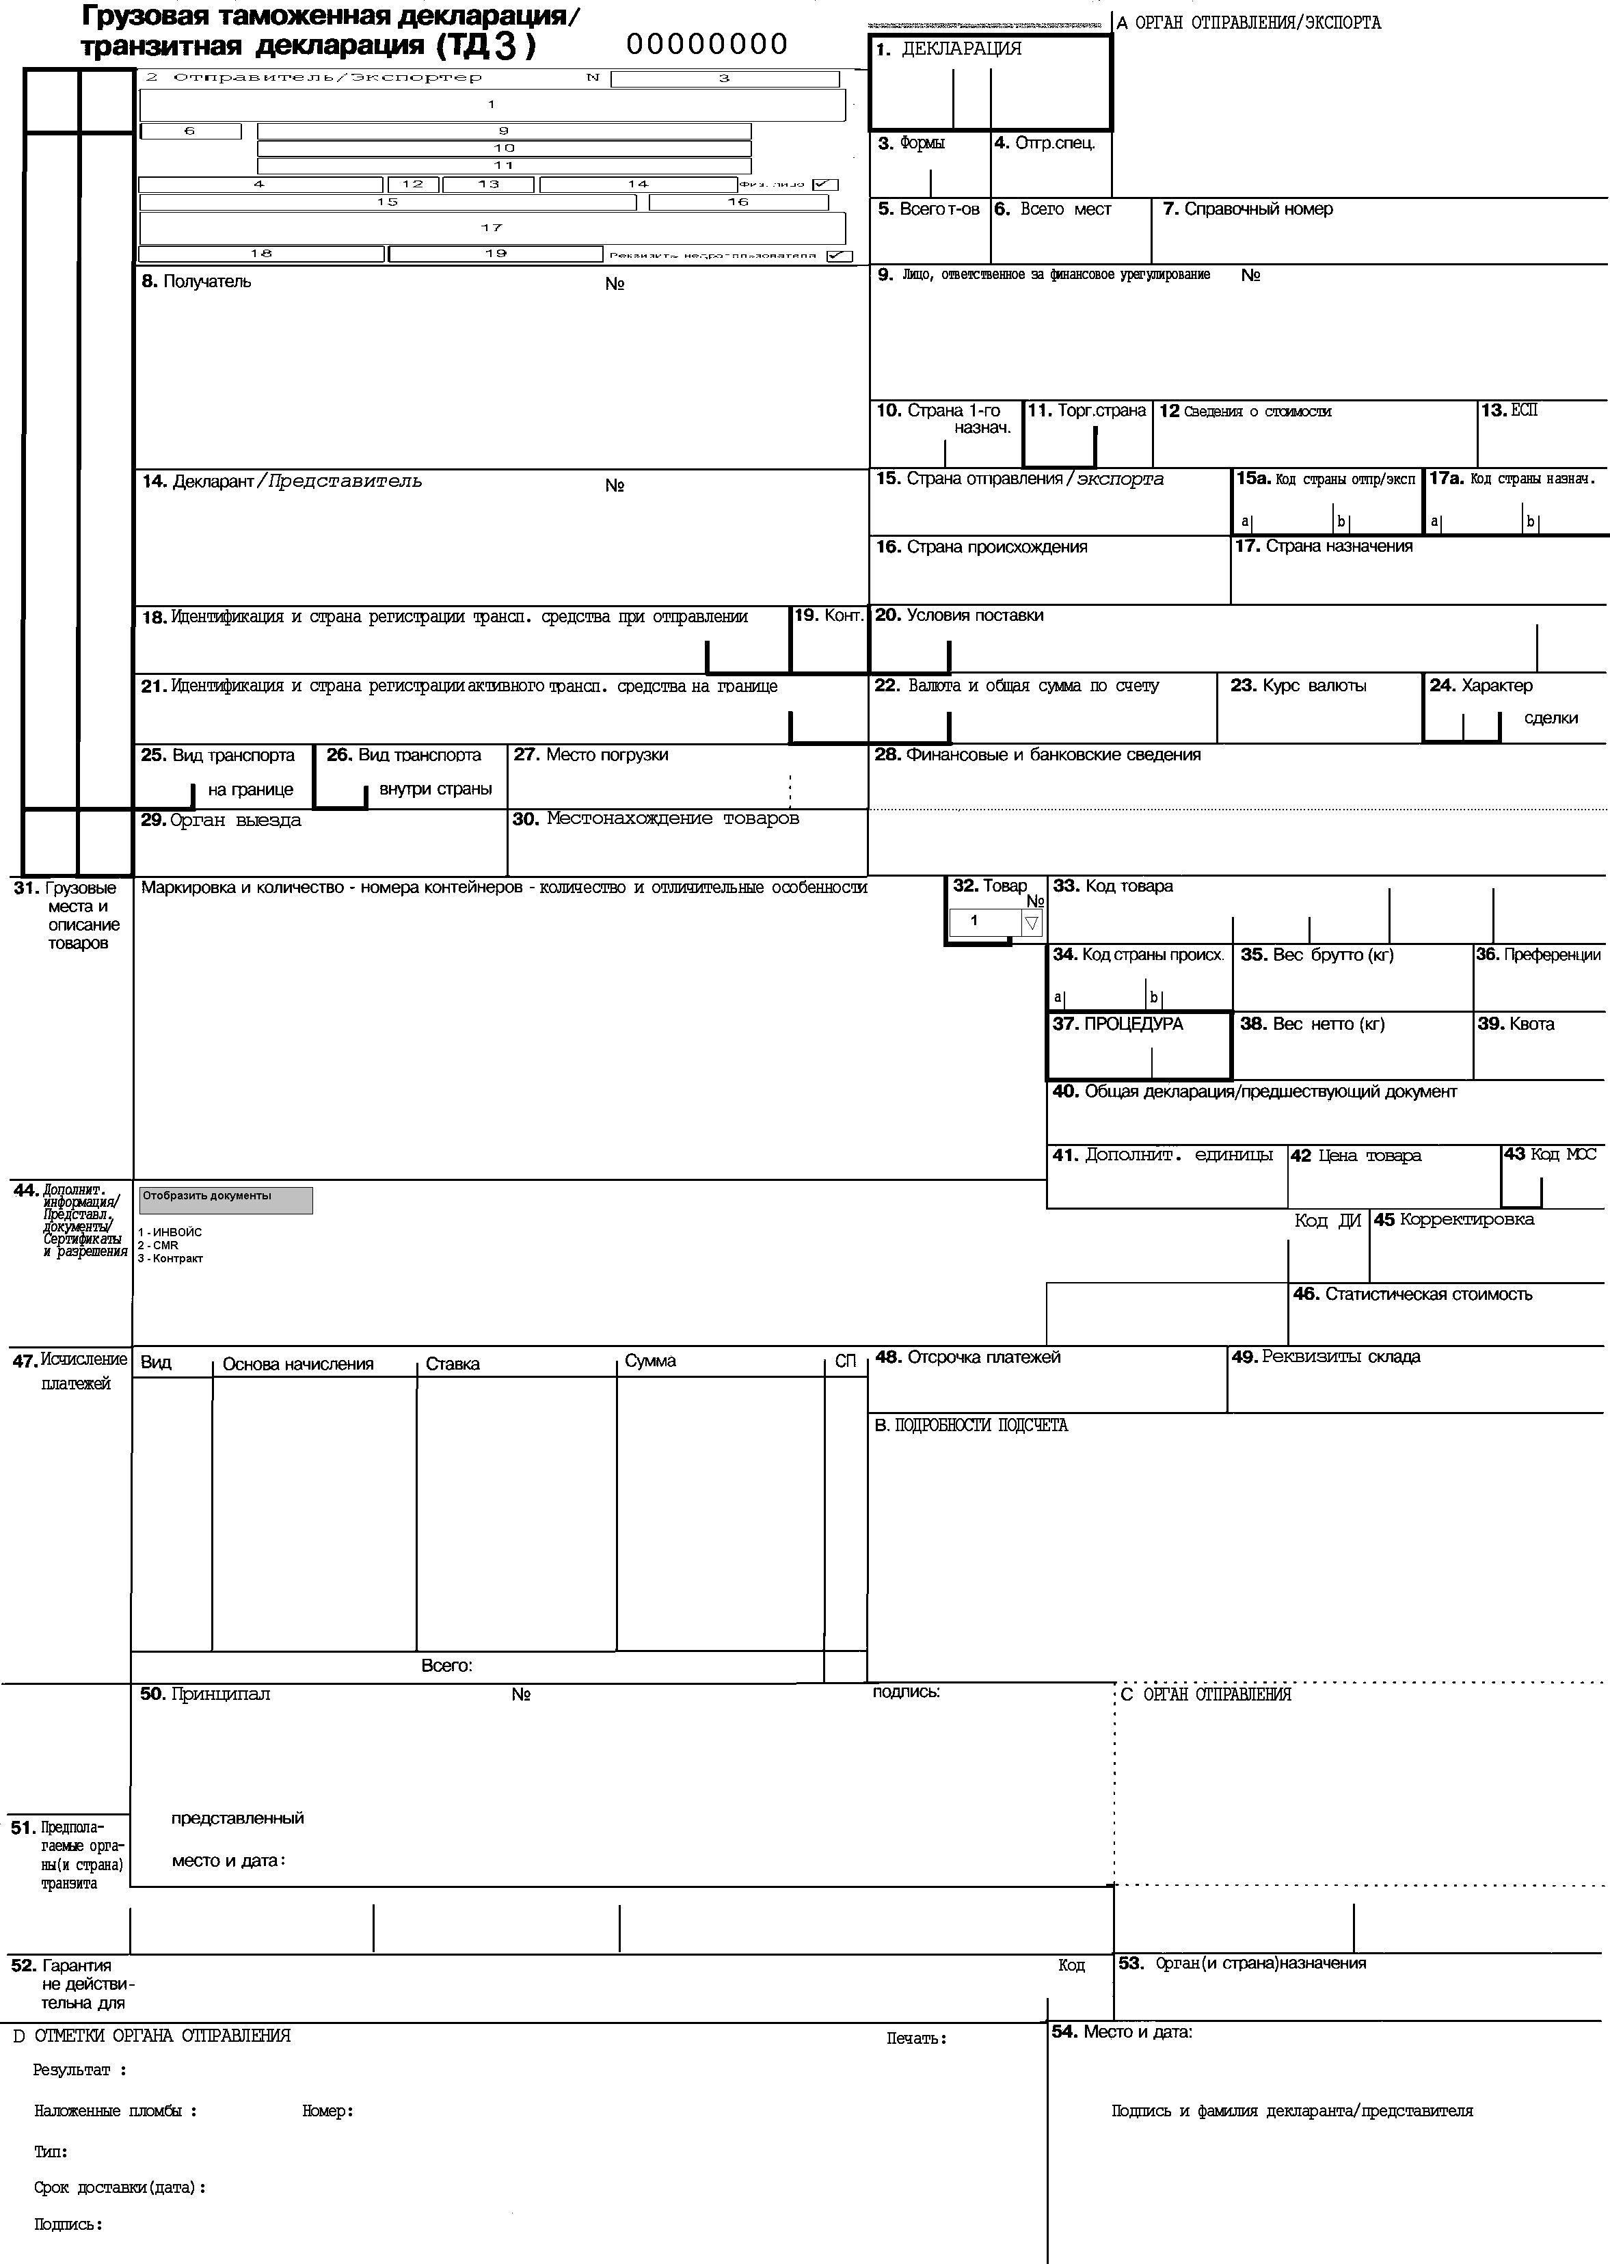

Редактор ДТС
Должна быть возможность редактирования документа «ДТС». Внешний вид формы редактирования ДТС должен быть схожим с бланком ДТС.
- Редактор должен предоставлять возможность заполнения граф основной части бланка ДТС.
- Редактор должен предоставлять возможность заполнения граф товарной части бланка ДТС. Следует учитывать, что в ДТС могут быть товары с разными методами, для которых присутствует разный набор полей и разный внешний вид. Должна быть возможность изменения метода для любого товара (если для ДТС выбран режим «по разным методам»).
- Необходимо продумать визуальную навигацию между товарами и документами. Возможно предложить тулбар, как в ТКС или СТМ.

Внешне редактор должен основываться на готовых вариантах
Вариант СТМ
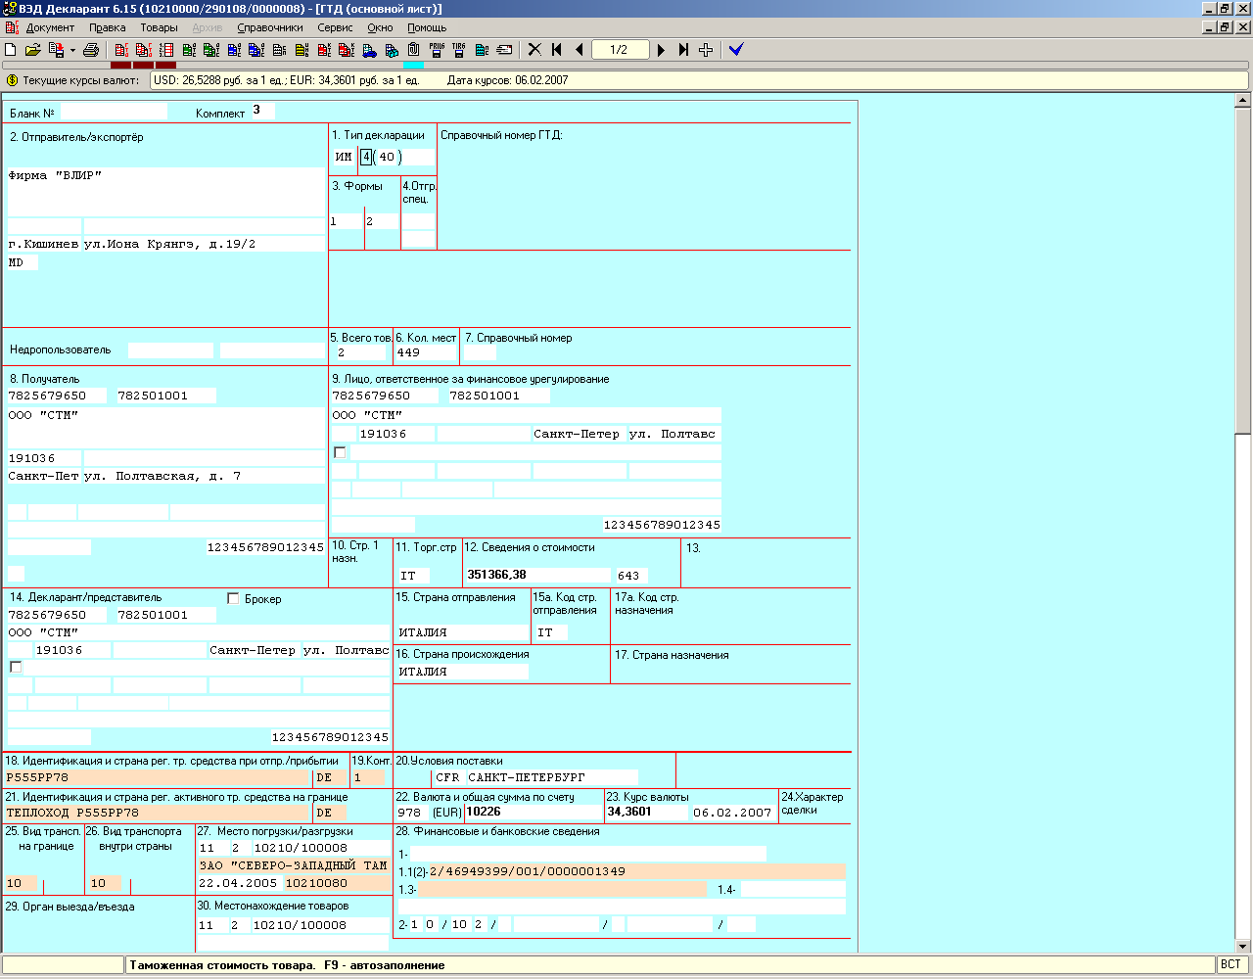
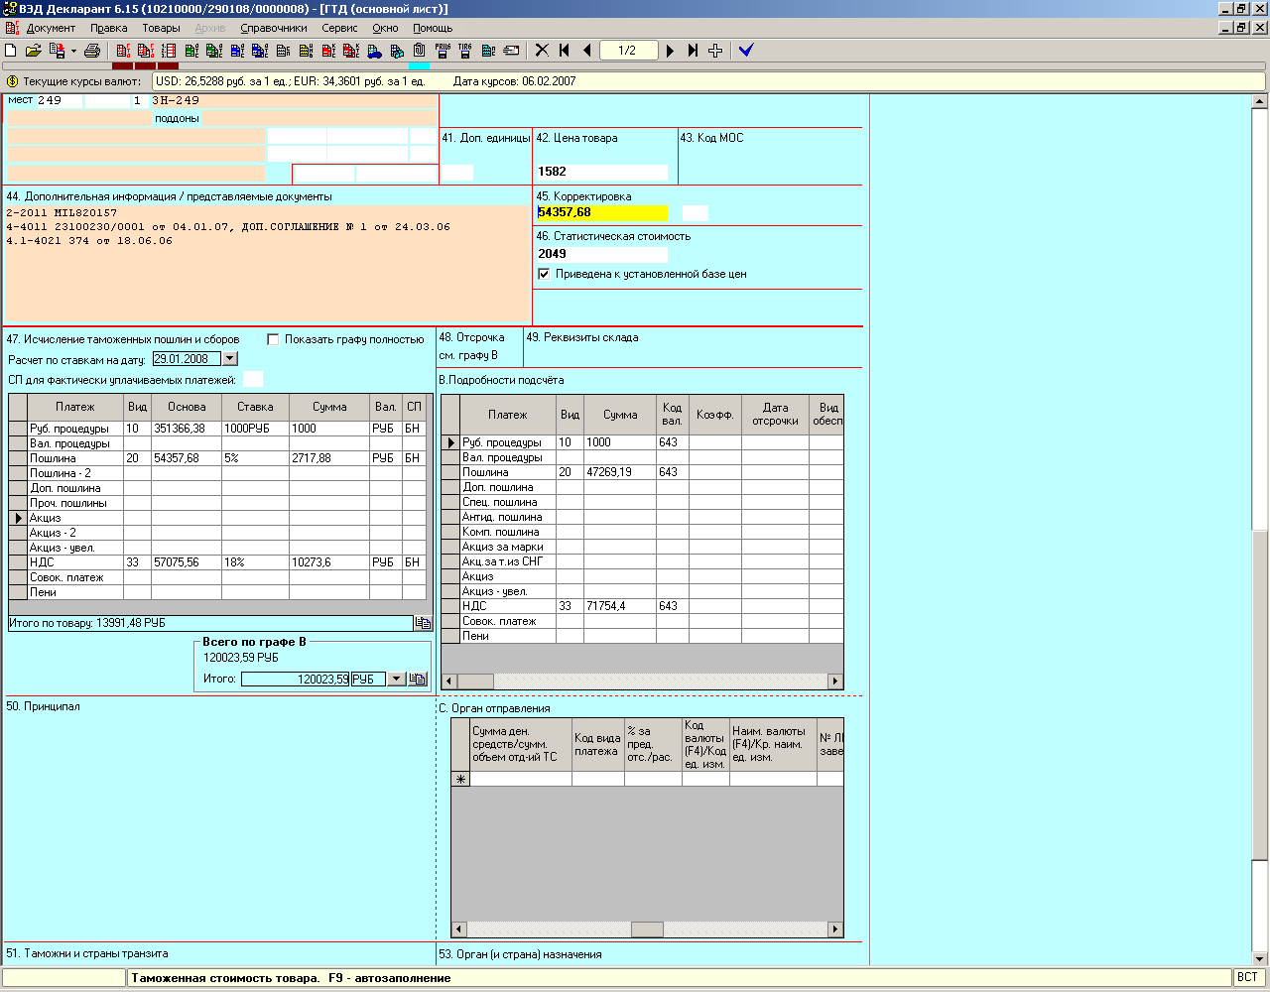
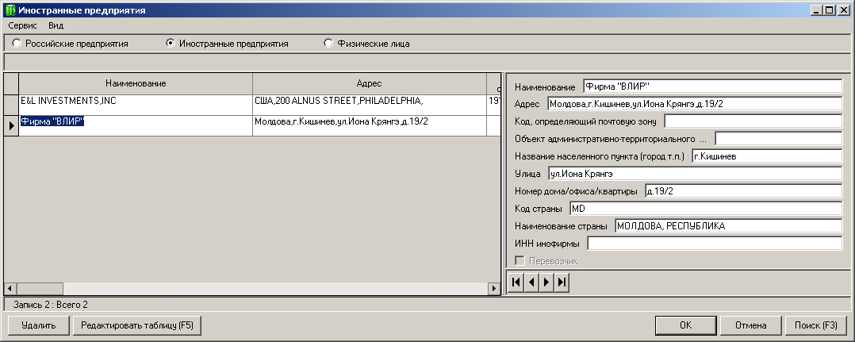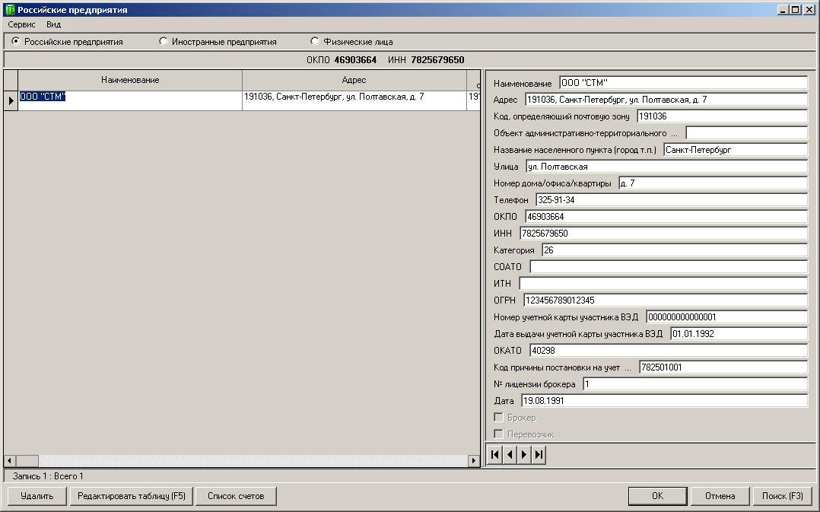
Или как в ТКС
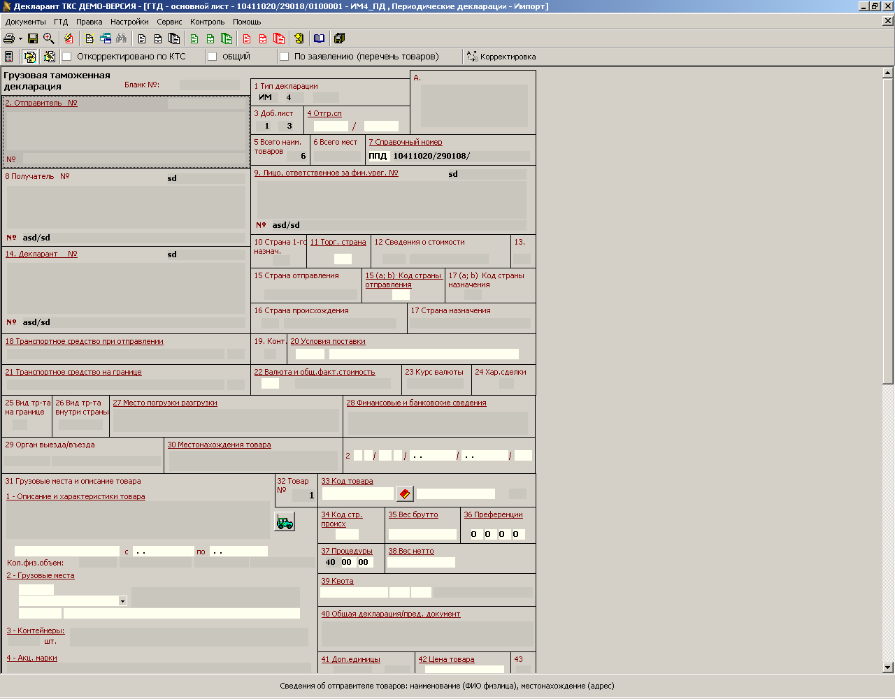
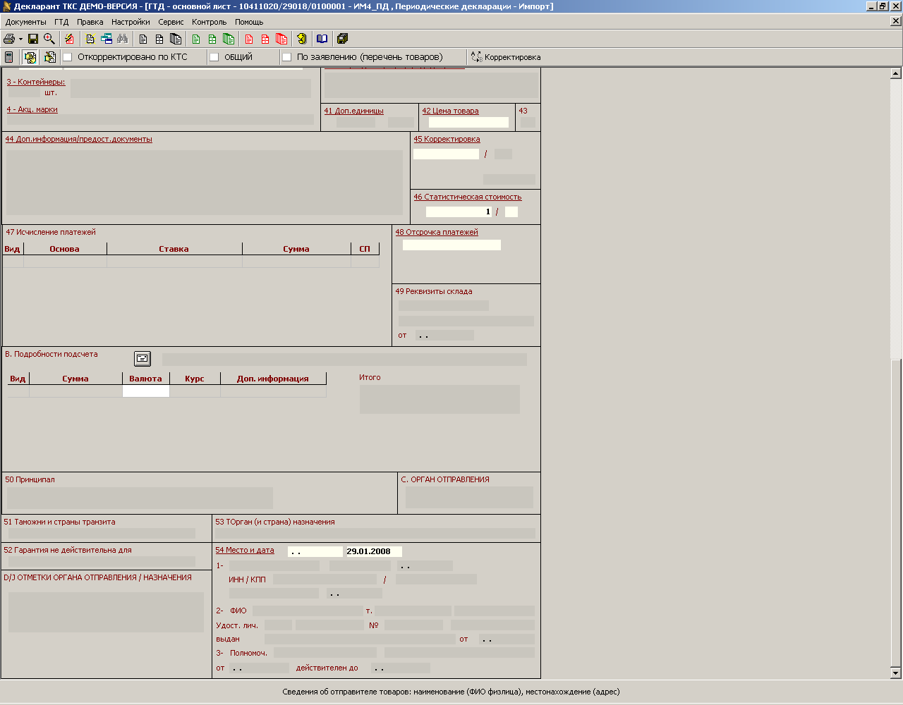
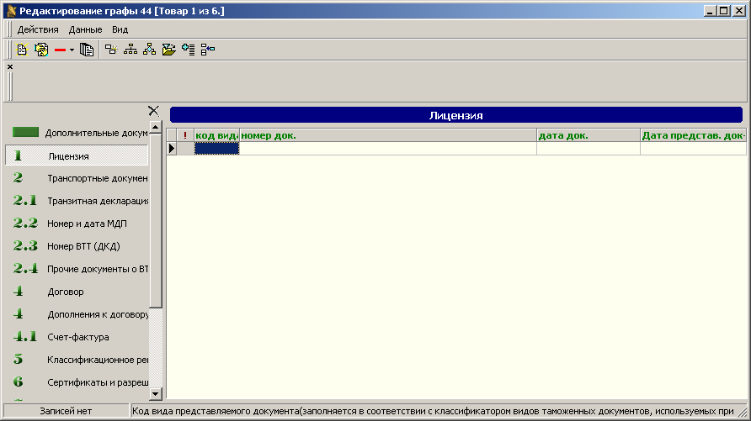
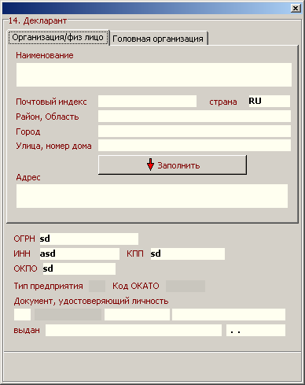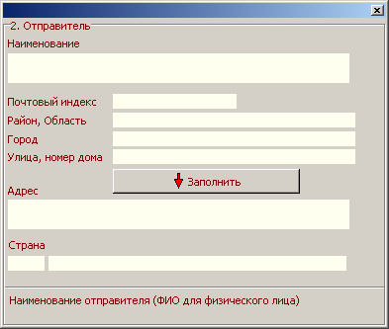

Функциональные требования к функциональному модулю работы со справочниками
В модуле должны быть реализованы функции работы со справочниками:
- НСИ;
- пользовательскими;
- расчетом платежей и граф для ГТД.
Работа со справочниками должна удовлетворять следующим требованиям:
- открытие справочников должно производиться в отдельном окне;
- должна быть возможность переноса данных из справочника на форму редактирования, откуда справочник был вызван.

Дополнительно, работа со справочниками НСИ должна удовлетворять следующим требованиям (для некоторых полей):
- попытка автозаполнения при вводе данных (то есть при вводе префикса должно показываться окошко с возможными вариантами для данного префикса).

Дополнительно, работа со справочниками пользователя должна удовлетворять следующим требованиям:
- должна быть возможность переноса данных с формы редактирования в справочник;
- должна быть возможность добавления, удаления и изменения записей;
- хранить данные предлагается на серверной стороне в базе данных, а связь должна быть такой:
  - от сервера клиенту: результаты поиска по справочнику;
  - от клиента серверу: изменения данных справочника;
  - от клиента серверу: параметры поиска данных.

Модуль работы со справочниками должен реализовывать следующие функции:
- Фильтрация (поиск) значений справочников по шаблонам. Для справочников НСИ клиент передает параметры поиска (например, значение поля, которое уже внесено и по которому ищется), а получает список подходящих значений.

Дополнительно для справочников пользователей должны быть реализованы следующие функции:
- добавление данных
- изменение данных
- удаление данных

Перечень необходимых пользовательских справочников и НСИ уточняется.

Эксплуатационные требования
Разрабатываемый редактор должен удовлетворять следующим эксплуатационным требованиям:
- при работе с редактором необходимо использовать аутентификацию пользователя (настраивается в файле web.xml проекта для всего каталога редактора);
- наличие права работы с конкретным документом возлагается на стороннюю систему (например, систему электронного декларирования);
- для корректной работы редактора требуются повышенные требования к клиентскому рабочему месту, так как большая часть работ выполняется именно на клиентской стороне; минимальными требованиями являются: процессор не ниже 1ГГц, оперативная память не меньше 512 Мб, система Windows 2000/XP/2003, Internet Explorer 6.0/7.0, Mozilla FireFox

Требования к инсталляции
Модуль редактора должен быть легко встраиваем в другие программные продукты, работающие под Java-машиной и сервером Tomcat. Вероятно, удобно использовать редактор при помощи сервлета, то есть чтобы сторонняя система обращалась к сервлету, передавая в качестве параметра, например, путь к XML, а сервлет уже загружал редактор.
Самостоятельное и независимое распространение редактора не планируется.

